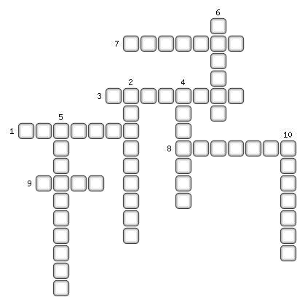
1. Группа солей, где атомы водорода в двух- или в многоосновной кислоте замещены не одним металлом, а двумя.
2. Соли образованны двумя различными анионами.
3. Группа солей, где гидроксогруппы основания частично замещены кислотными остатками.
4. Бесцветный газ, не имеющий запаха. Самый лёгкий газ. Плохо растворим в воде.
5. Число атомов водорода в составе кислоты, которые могут замещаться на металл с образованием соответствующих солей.
6. Группа солей, где атомы водорода в кислоте замещены частично.
7. Группа солей, где все атомы водорода в кислороде замещены металлом.
8. Часть молекулы кислоты, которая остаётся после отщепления от неё протона.
9. Продукты замещения атомов водорода кислоты на металл или группу ОН основания на кислотный остаток.
10. Сложные вещества, содержащие водород, который в водном растворе диссоциируют с образованием ионов водорода.

ОТВЕТЫ:
1. Двойные
2. Смешанные
3. Основные
4. Водород
5. Основность
6. Кислые
7. Средние
8. Остаток
9. Соли
10. Кислоты

